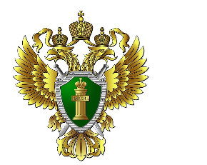
Приозерская городская прокуратура разъясняет
Постановлением Правительства Российской Федерации от 18.05.2024 № 627 «О внесении изменений в постановление Правительства Российской Федерации от 8 апреля 2021 г. № 555» уточнен порядок ведения информационного ресурса, содержащего сведения о детях с тяжелыми, в том числе редкими (орфанными), заболеваниями, которым необходима поддержка Фонда «Круг добра».
Внесенными изменениями закреплено, что посредством информационного ресурса обеспечиваются также формирование, обработка и хранение запросов исполнительных органов субъектов РФ в сфере охраны здоровья и медицинских организаций, подведомственных федеральным органам исполнительной власти в сфере охраны здоровья, о формировании резерва лекарственных препаратов в целях незамедлительного обеспечения неопределенной группы детей с орфанными заболеваниями, согласованных с главным внештатным специалистом Минздрава по заболеваниям, включенным экспертным советом Фонда в перечень тяжелых жизнеугрожающих и хронических заболеваний, в том числе редких (орфанных) заболеваний, и перечень категорий детей с указанными заболеваниями. Настоящее постановление вступает в силу с 1 июля 2024 года, за исключением положения, для которого предусмотрен иной срок его вступления в силу.

Заместитель Приозерского городского прокурора

младший советник юстиции В.О. Сеидов

